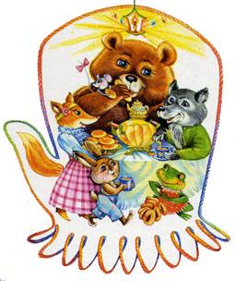
“ Мої перші казки”
Підсумкове заняття з розвитку
зв’язного мовлення та
художньої літератури
(середня група)
Програмний зміст: Закріпити знання дітей про поетів та письменників України, їхні твори; вчити дітей складати казки. Виявляти вміння дітей декламувати вірші. Впізнавати та називати героїв відомих казок. Виховувати повагу до поетів та письменників, любов до художнього слова.
Хід заняття.
Вихователь:- Добрий день, діти! Сьогодні у нас незвичайне заняття. Ви бачите, що до нас завітали гості. Давайте привітаємося з ними.
Діти: - Добрий день!
Вихователь:- А ще до нас сьогодні завітає в гості білий ведмедик Бом – з далекої півночі, щоб краще його пізнати. Давайте пройдемо з вами на килим, бо нас там чекає гість – ведмедик – і привітаємося з ним.
Діти вітаються.
Вихователь:- А ще ведмедик вам приніс ось такий сувенір. Що це таке?
Ведмедик: - це сніговий колобок. Але я думав, що у вас у дитсадку так
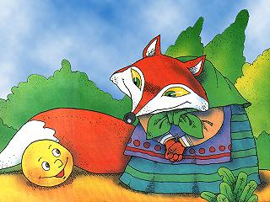
тепло, то ж мій колобок може розтанути. У нас в дитсадку біля снігової королеви холодно, і мої друзі граються колобками. А знаєте, дітки, давайте і пограємось з вами в гру; я буду називати слово, а ви по черзі добиратимете до нього інше слово і будете передавати колобок один одному. Але передавати його треба швидко, не затримуючись, бо він що зробить?
Діти: - Розтане.
Вихователь: - А чому? Поясніть будь – ласка.
Антон: - Бо сніг у теплі починає розтавати і і перетворюватись на
водичку.
Гра “Добре слово”
Сніг – білий, мокрий, холодний;
Зима - сніжна, холодна, морозна, вітряна;
Мороз – тріскучий, сильний;
Ведмедик – білий, пухнастий, косолапий, добрий;
Бурулька – гостра, льодяна, холодна, колюча.
Сонечко - ясне, тепле, світле.
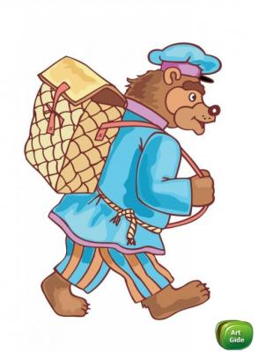
Ведмедик: - Молодці, діти, я вам за це дам гостинці.
Діти, а чи знаєте ви письменників і поетів вашої країни? Нам колись у дитсадочку розказували оповіданнячко про горобчика, який шукав розуму у птахів, мудріших за себе,і я забувся хто ж це написав таке навчальне оповіданнячко. Чи то Наталія Забіла чи може Тарас Шевченко?
Віталик: - Ні; це оповідання написала наша українська письменниця і поетеса - Леся Українка.
Вихователь: - Дітки, скажіть ведмедику, які ви ще знаєте твори Лесі Українки?
Денис: - “Місяць тихенький.”
Женя: - “Мамо, іде вже зима.”
Вихователь:- То ж тепер скажіть нам, яких поетів і письменників ви ще знаєте які твори ми вивчили?
Паша: - Наш жашківський поет – Петро Власюк. Я розкажу вірш “Вчить бабуся рахувати”
Денис: - А я розкажу вірш “Я не запізнюся”
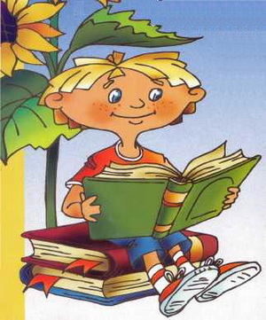
Ведмедик: - А у нас в дитсадку читали оповідання про ледачу подушку, як її дівчинка будила зранку. Хто автор цього оповідання?
Діана: - Василь Сухомлинський.
Вихователь:- А ми, діти, які твори його ще вивчали?
Юля: - “Хлопчик хотів приголубити сніжинку.”
Настя: - “Якого кольору сніг”
Руслан: - “Бабусин борщ”
Вихователь:- А чий це портрет у нас на стіні? Розкажіть ведмедикові.
Катя: - Це наш український поет – Тарас Григорич Шевченко. Ми вчили його вірші про калину, Україну, весну.
Вихователь:- Діти, я чи відрізняються поети від письменників.
Віталик: - Поети пишуть вірші , а письменники – оповідання.
Ведмедик: - А як поети пишуть вірші?
Паша: - Вони підбирають свої слова у закінченнях.
Вихователь:- Тобто, їх римують. А ми уміємо римувати слова. Давайте покажемо ведмедику.
Гра “Підбери слова”
Шило - мило Нора – гора – кора
Горщик – борщик Зернятко – горнятко
Віконечко – сонечко Хлопчики – горобчики
Водичка – криничка
Вихователь:- діти, а яка зараз пора року? Як ви це доведете? – Мороз, Холодно.
Ведмедик: - Ви сьогодні багато називали зимових слів: зима, сніг, мороз,
завірюха. Який тут звук найчастіше нам чується?
Женя: - нам чуються звуки “ С”, “З”.
Ведмедик: - А чи вмієте ви їх правильно вимовляти? Давайте перевіримо.
Діти пригадують скоромовки на ці звуки.
Вихователь:- дітки, а якщо на холодно, як ми це покажемо з вами, а якщо
жарко, якщо сумно, весело.
Ведмедик: - Молодці, дітки. Діти, а ви любите казки?
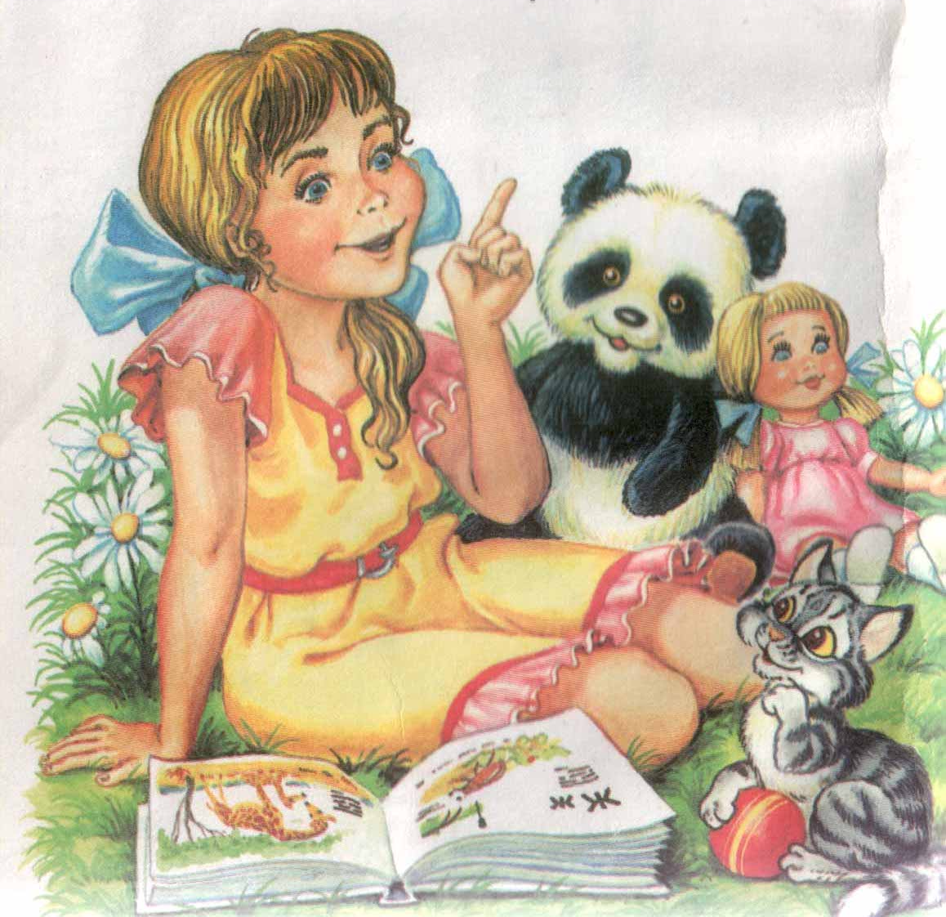
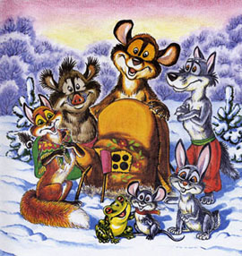
Вихователь:- Давайте пройдемо і сядемо за наші столи.

Діти: -Так.
Ведмедик: - Я їх теж люблю, але я поки до вас прийшов, то геть усе
переплутав. Допоможіть, будь- ласка мені все розгадати.
Вихователь:- Діти, допоможемо ведмедику?
Вихователь показує ілюстрації із знайомих казок, читає рядки із
казок, діти відповідають.
Ведмедик:- Як ви уже знаєте, молодці. То ви мабуть можете не тільки римувати, а й казочки складати.
Вихователь:- Ну що дітки, спробуємо, складемо для ведмедика казочку.
Діти складають казочку за поданим
початком і кольоровими кружечками.
Вихователь:- Було собі на світі – маленьке, жовтеньке – курчатко. Воно жило в курнику і всі його ображали. Набридло курчаті таке життя і вирішило піти в світ заочі, щоб знайти собі друзів. І ось воно йде, йде, а назустріч йому…
- Хто?
- Що питає?
Песик: - Куди прямуєш?
Курчатко: - Та йду в світ за очі, друзів шукаю.
Песик: - Пішли в двох, веселіше буде.
Вихователь:- Захотілося курчаткові пити. Аж бачить тече річка. Курча підійшло до води, аж бачить, хтось на нього дивиться…
- Хто?
- Що потім сталося?
Йдуть вони – а на зустріч їм лисичка. Від кого тікає?- запитує. А вони відповідають: Там у воді хтось сидить.
- Я прожену. Ходімо. Підійшли, подивилися, а на неї хтось дивиться.
І вони всі втекли від річки. Йдуть вони далі, а на зустріч їм жаба стрибає. Питає, куди йдуть. Вони все розказали. Жабка, каже що скільки живе у болоті ніякого страшного звіра не бачила. Коли вона підійшла до води і подивилась у воду, то зрозуміла, що звірі бачили самих себе. І жабка їм все пояснила, вони потоваришували. Збудували собі великий будинок курчатко виросло і стало чорним півником, який прокидався раніше за всіх і будив друзів, а песик (що робив?) – охороняв будинок. Ось і казці кінець! Ведмедик:- Яка чудова казочка! У вас тут майбутні таланти ростуть. Обов’язково треба розказати її своїм друзям.
Вихователь: - Ми ще вміємо складати описові розповіді за картинками.
Покажемо, діти, ведмедику, як це робиться?
Діти складають розповіді за картинками, які лежать на столах.
Вихователь:- Молодці, діти, гарно сьогодні ви працювали, мені сподобалось, і ведмедику. А вам сподобалось? І чим саме?
Діти: -Так. (кожен називає, що йому запам’яталось і сподобалось).
Вихователь: - На кінець, я хочу вам побажати, щоб ви і надалі так працювали, любили народну творчість, знали поетів, письменників, вивчили їхні твори і вчились самі складати вірші, казки.

